Проект по CITB718 Моделиране на тримерни компютърни игри (Unreal Engine)

Документация

Изготвил: Александър Емилов Пилафов (F91104) Преподавател: Р. Денчева-Илиева

Съдържание

1. Заглавна страница

2сл. Съдържание

3сл. Стъпки на разработка  
3сл. Планиране на главната идея и стъпките за разработка на проекта  
3сл. Генериране на 3D Landscape  
4сл. Текстуриране и добавяне на foliage  
5сл. Добавяне на Custom Water с плъгин и добавяне на planar reflection  
6сл. Добавяне на 3D обекти, материали и др с помощта на Quixel Bridge  
7сл. Добавяне на particle effects, decals и още 3D обекти  
8сл. Добавяне и променяне на Collision (hitboxes) на обекти при които има проблеми  
9сл. Създаване на път със Splines  
10сл. Създаване на 3 вида време, чрез комбинация от Environmental Fog, Lights & Post Processing Effects  
10сл. Изчистване на визуални имперфекции  
11сл – 12сл. Снимки на ефектите  
  
13сл. Крайна страница

Стъпки на разработка

Планиране на главната идея и стъпките за разработка на проекта

1. Изясняване на изискванията към проекта.  
2. Планиране на главната идея и как да бъде реализирана тя.  
3. Избиране на подходящите асети и уреди за изграждането на проекта.  
4. Създаване на план за действие.  
5. Разпределяне на задачите така, че да се спази крайната дата.

Генериране на 3D Landscape

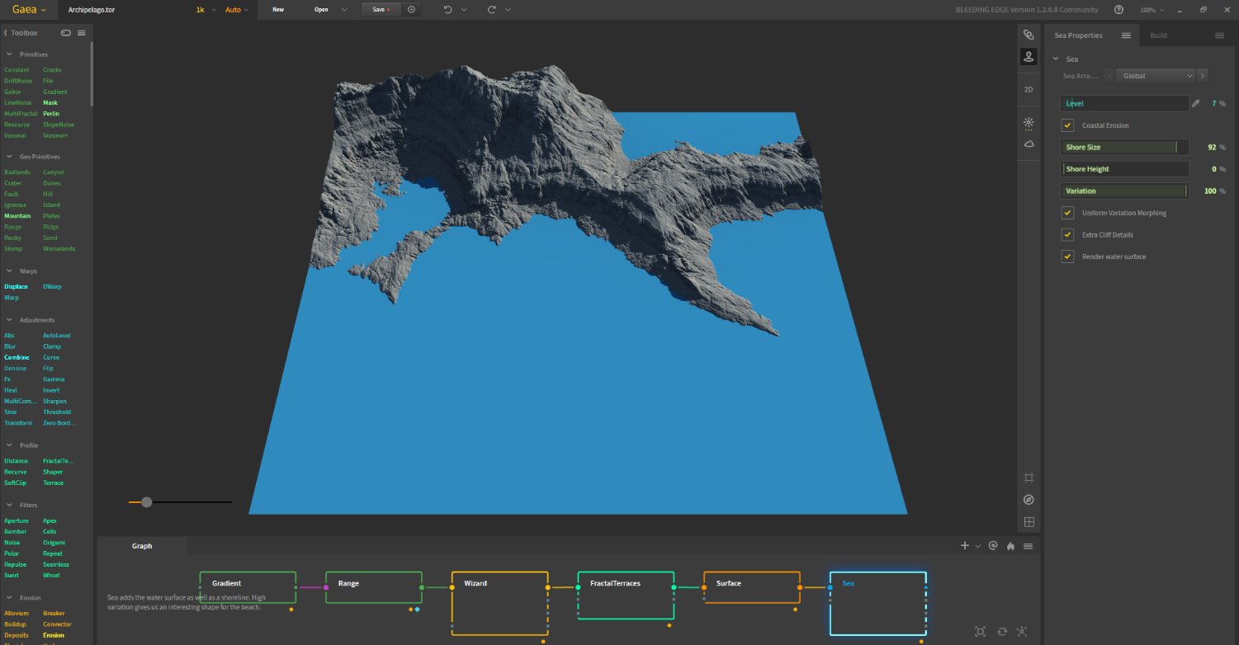1. За генериране на 3D Landscape-a е използван софтуерът на Quadspinner „Gaea”. С него могат да се изграждат различни 3D Landscapes и VFX, които след това могат да бъдат експортирани в различни формати в зависимост от нуждите на потребителите.   
2. Създаване на остров/архипелаг.  
3. Работа на слоеве (layers).  
4. Експортиране с настройки за Unreal Engine 4

Текстуриране и добавяне на foliage

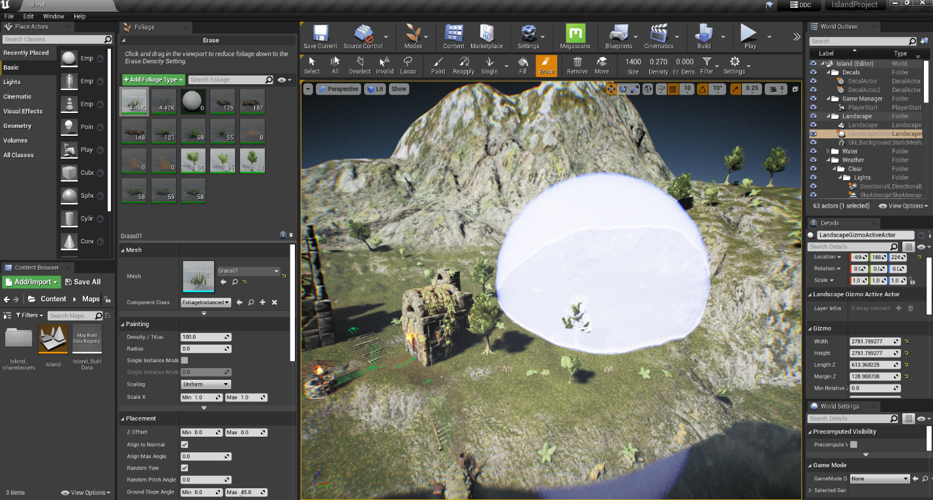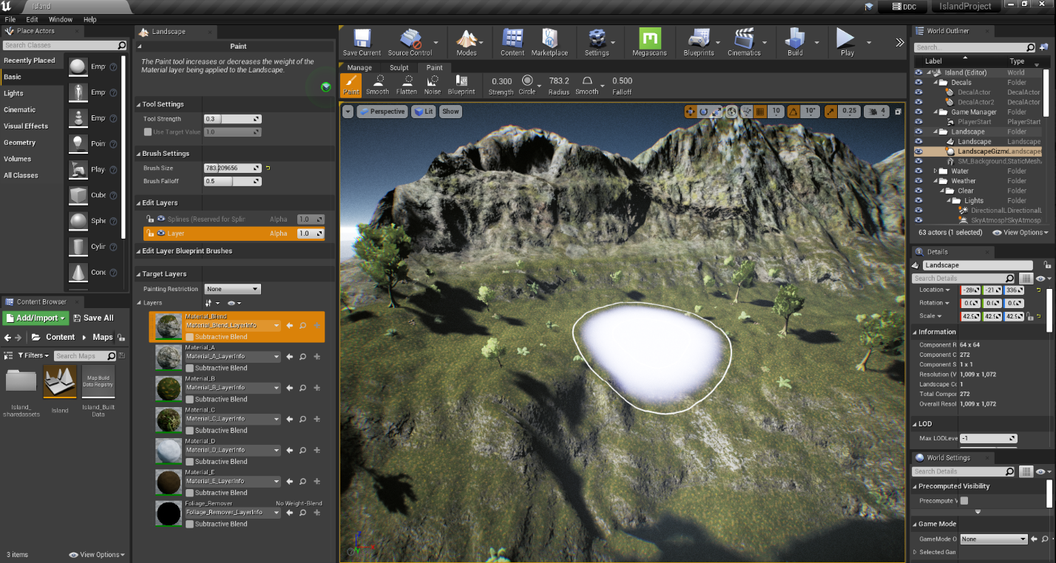1. След като вече сме избрали правилните асети за изграждане на проекта във фазата на планиране, можем веднага да преминем към текстуриране и добавяне на Foliage. !NB! Добавете светлинен източник преди да започнете.  
2. Използваме различни материали за текстуриране в Landscape mode като: камъни, пъст, скали, сняг и др.  
3. Добавяме растителност и дървета с помощта на foliage tool, като гледаме да не прекаляваме и да не наслагваме обекти едни върху други.

Добавяне на Custom Water с плъгин и добавяне на planar reflection

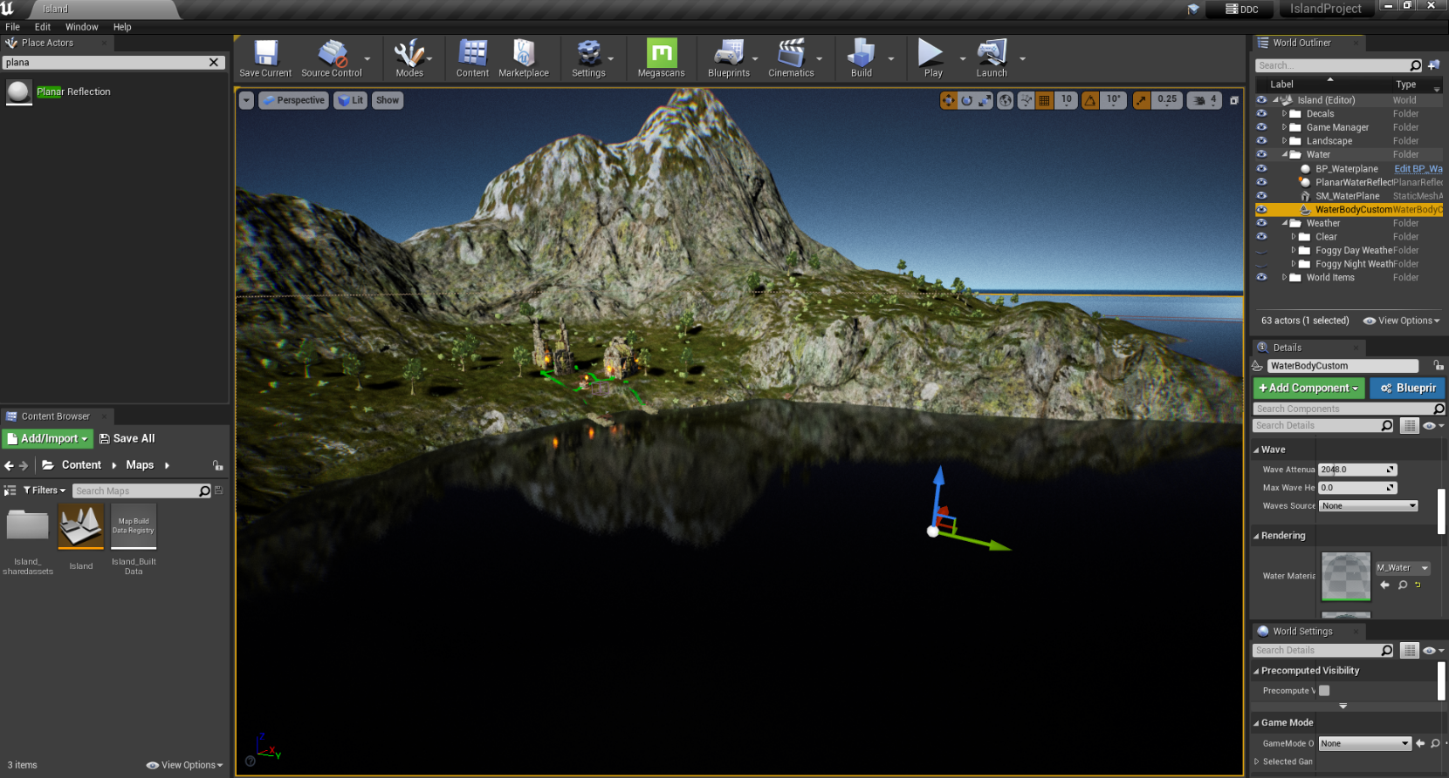1. За добавяне на Custom Water ще са ни нужни плъгини, които трябва да активираме от Edit -> Plugins. Нужните плъгини са Volumetrics и Water. След което Unreal Engine ще иска да се рестартира и ще можете да ги използвате във вашите проекти.  
2. За добавяне на Planar Reflection е нужно да направите леки промени в Edit -> Project Settings. Напишете в търсачката “Planar” и ще ви излезнат две опции като те трябва да бъдат следните: Mobile – Planar Reflection Mode -> Usual и Lighting – Support global clip plane for Planar Reflections (checked).   
3. Търсим в класовете с актьори - „Water” и в този случай ще използваме Water Body Custom. Нагласяме водното тяло и добавяме материали за водата и дълбоката вода в секцията Details -> Rendering. Sлед което търсим пак в класовете, този път Planar Reflection. Добавяме Planar Reflection и модифицираме детайлите докато не се получи добър ефект.  
4. Може да се добави допълнителен слой Waterplane за дълбоката вода, който да бъде по-тъмен за създаване на по-добър ефект.

Добавяне на 3D обекти, материали и др с помощта на Quixel Bridge

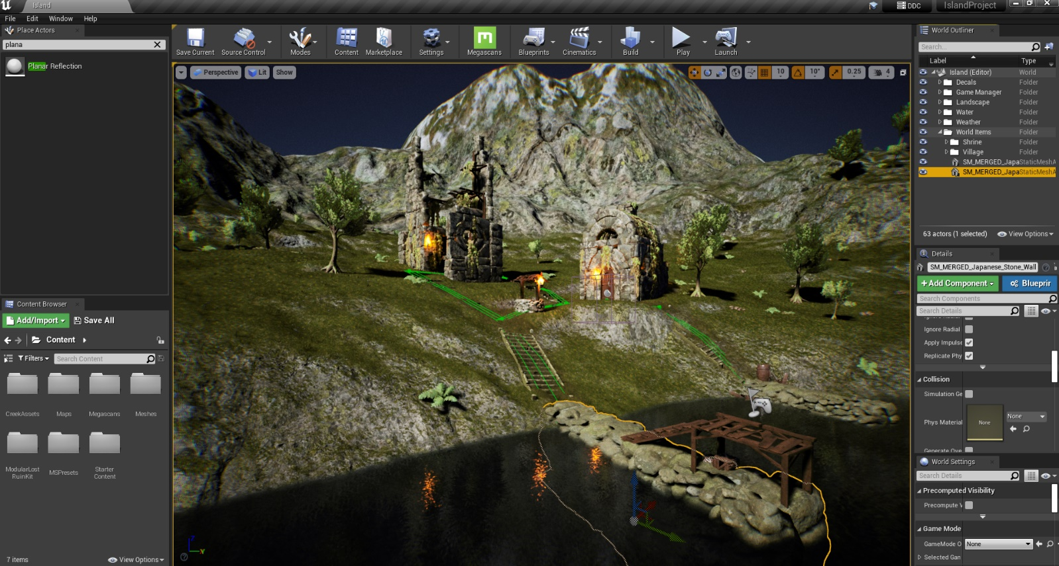1. За добавяне на 3D обекти, бонус материали и др асети използваме библиотеката с висококачествени асети Quixel Bridge.  
2. Създаваме си акаунт и започваме да подбираме нужните обекти и материали. След което можем да ги свалим в различен формат и резолюция в зависимост това с което работим. Quixel Bridge има функцията да експортира директно в проектът ви в Unreal Engine. За целтта трябва от Export Settings да изберете Export Target -> Unreal Engine, версията на енджина, локалната папка на плъгините и проектът ви по подразбиране.  
3. След експортиране можете да видите асетите си директно в проектният браузер, в папката Megascans.  
4. Създаваме нови 3D обекти (ако има нужда), чрез огледално наслагване.  
5. Добавяме готовите обекти така, че да създадем сцената, която искаме.

Добавяне на particle effects, decals и още 3D обекти

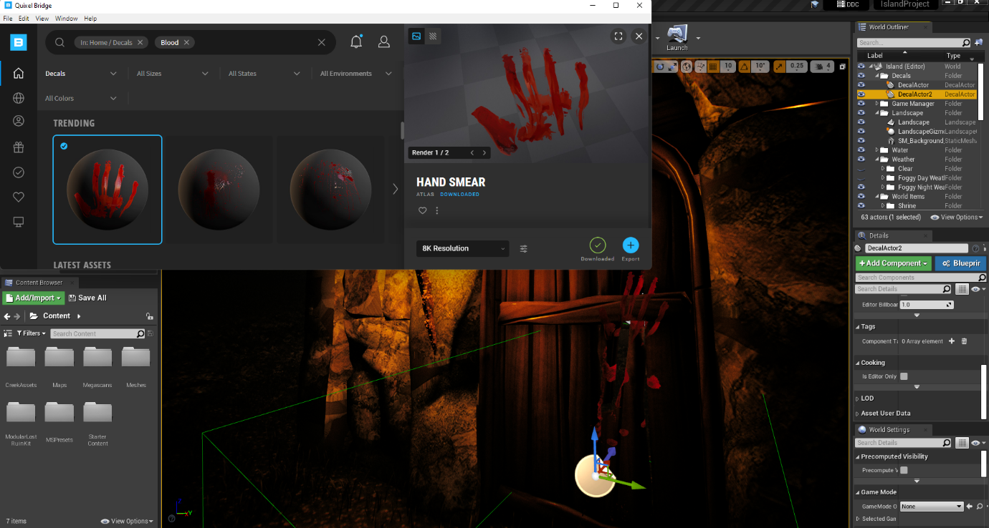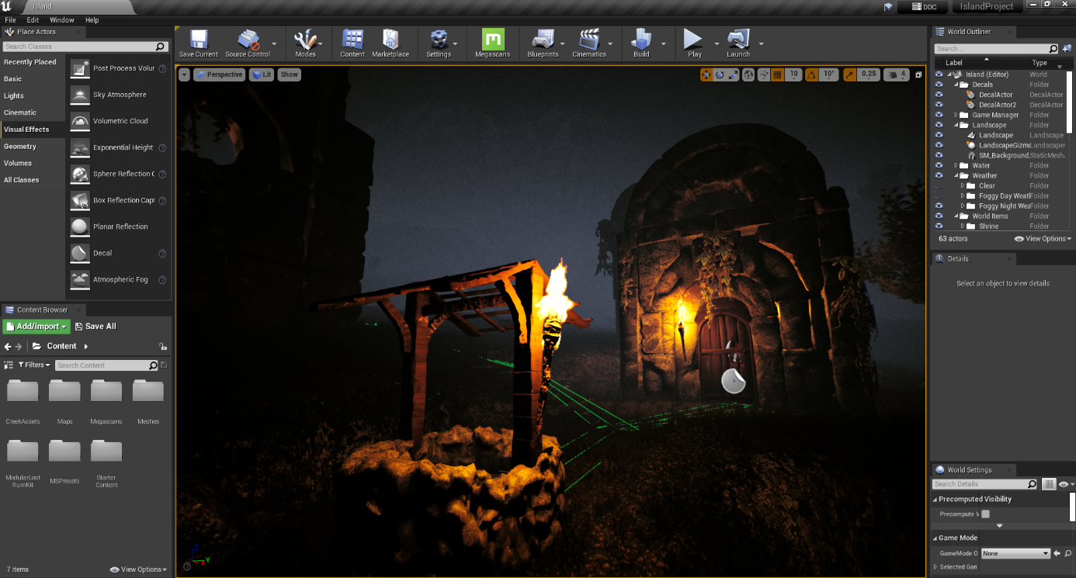1. За добавяне на particle effects можете да използвате Cascade: Particle System Editor или готови Blueprints. Можете да намерите Blueprints с ефекти в Starter Content или да си ги набавите от Asset Store-а.   
2. За създаване на добра сцена и атмосфера също много подпомагат Decals. Тях също можете да ги набавите от Quixel Bridge или от друго място.   
3. За създаване на Decals се използва класът Deferred Decal. Той има много различни свойства и позволява използването на Decals по различни начини.

Добавяне и променяне на Collision (hitboxes) на обекти, при които има проблеми

1. За добавяне на Collision е нужно да отворите самият асет и да добавите Simple Collision от менюто Collison.   
2. Има различни видове Collisions за различни цели. Можете да добавите Collision Sphere, Box, Capsule и други в зависимост от какво ви е нужно.  
3. Целта на Collision е да определи hitbox на обекта, затова той трябва да бъде напълно обгърнат от Collision-а. Collision-ите могат да се едитват и да се наслагват, ако има нужда.  
4. В някои случаи Collision-а може да е неточен и заради това да се получат невидими стени/прегради, които да пречат на играчите. Затова трябва точно да обгръщат обектите на които са сложени.

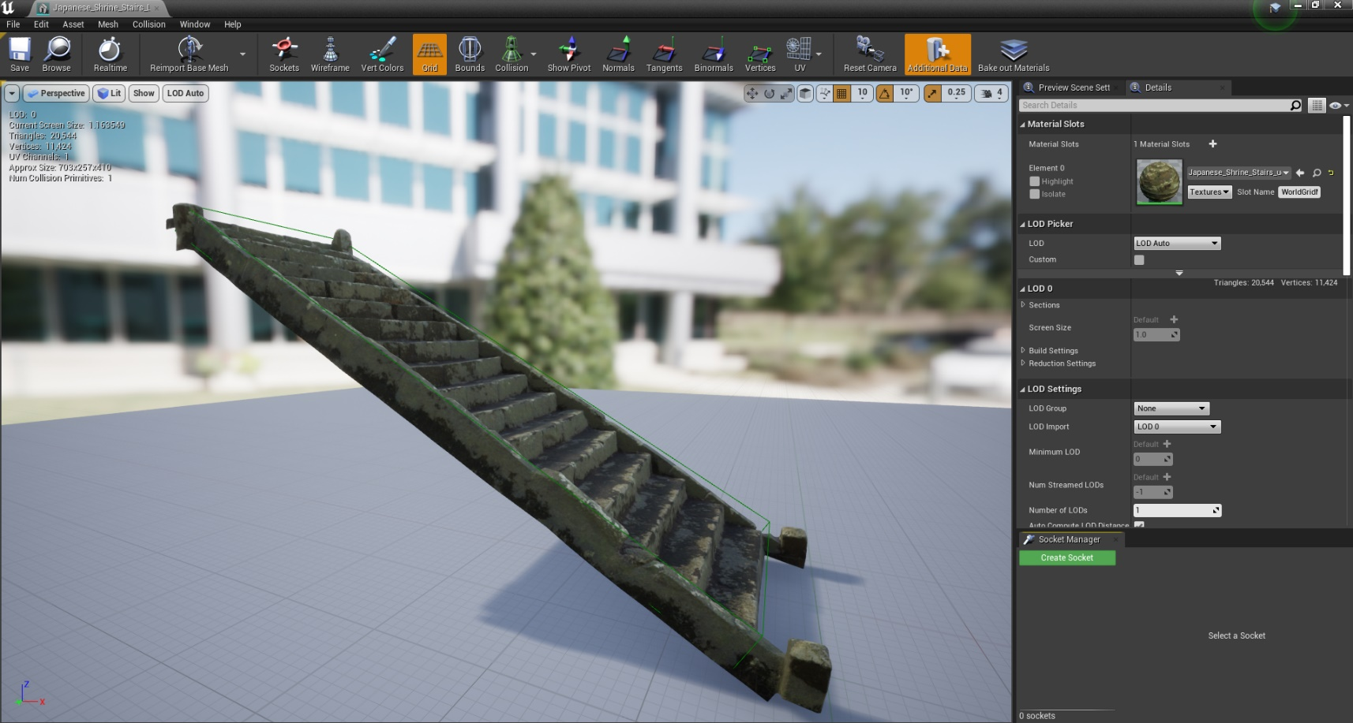

Създаване на път със Splines

1. За съдаване на път, най-добре е да се използват Splines. Можете да ги намерите в Landscape Mode -> Manage -> Splines.  
2. Splines могат да работят на слоеве и да работят като поредни точки или Checkpoints. За добавяне на Spline point се използва Ctrl + Left Mouse Button.  
3. Към Splines могат да се добавят материали като пръст, камъни и др. Например в този случай съм използвал пръст за да подчертая къде е пътят

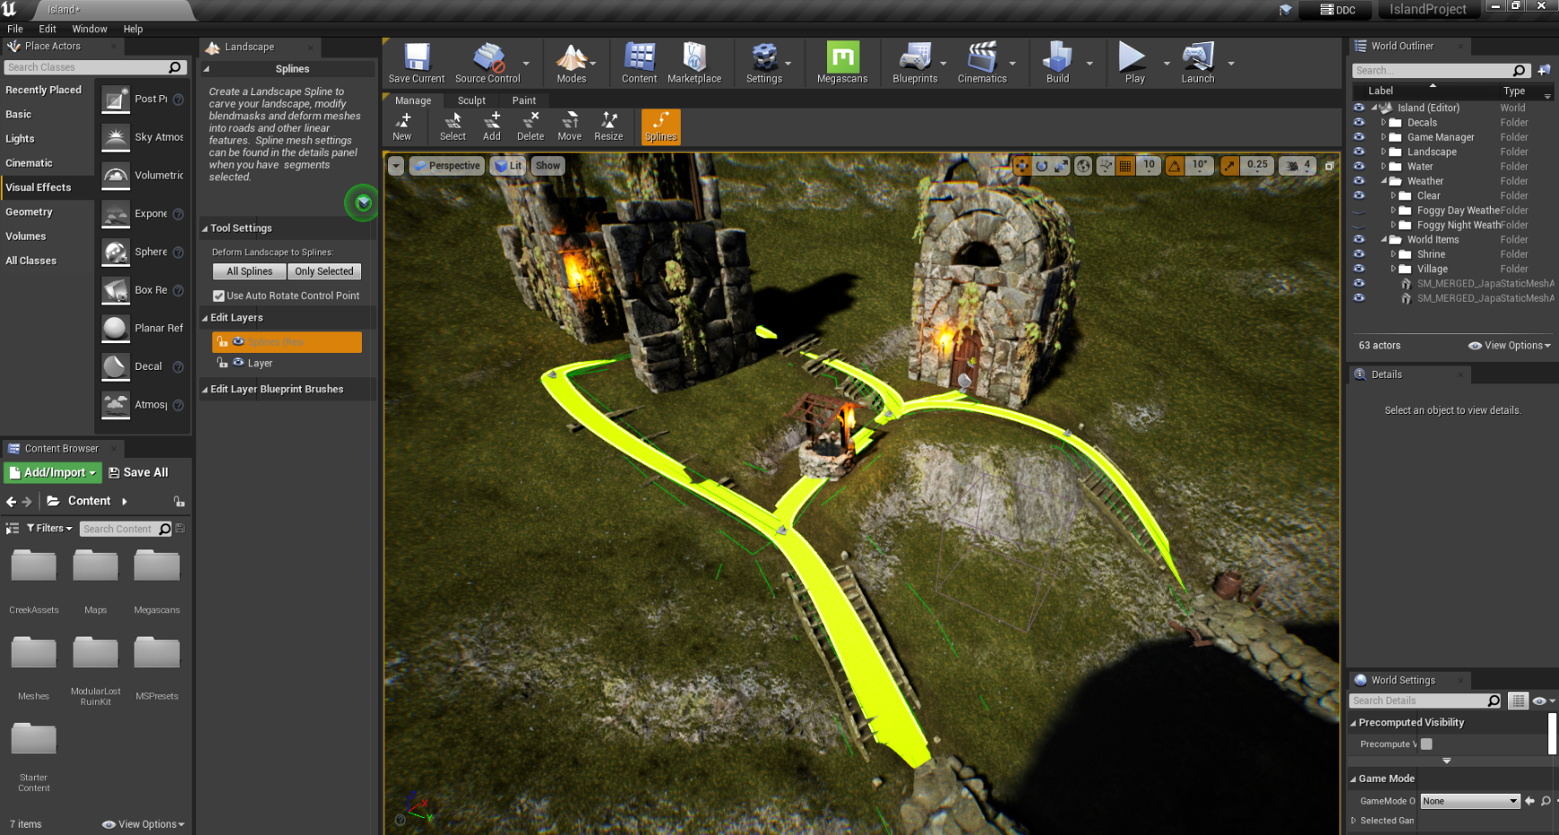

Създаване на 3 вида време, чрез комбинация от Environmental Fog, Lights & Post Processing Effects

1. За съдаване на атмосфера могат да се използват различни класове.   
2. Едно от най-важните неща в една сцена е светлината. Наличето на добра светлина придава реализъм и добавя много към атмосферата на една сцена.   
3. Друг клас, който е важен за създаването на атмосфера е Exponential Height Fog. Това е клас за създаване на височинна мъгла, която може да бъде настроена по ваш вкус. !NB! Мъглата дефузира част от светлината и не трябва да се прекалява с нея.   
4. Post Processing Effects. Това са следпроцесорни ефекти върху гледката или определена част от сцената ви. Те могат да се използват за различни цели като: коригиране на цвят/яркост/гама и др на различни елементи, размиване на цветовете, blurriness, film grain, chromatic aberration и др.  
5. Като комбинирате трите класа можете да създадете различни видове атмосфера и да добавите реализъм към сцената.

В следващите два слайда можете да видите снимки на ефектите заедно.

Изчистване на визуални имперфекции и подреждане на структурата на обектите в сцената

1. Визуалните имперфекции трябва да бъдат итерирани няколко пъти повреме на разработване на проекта. Винаги ще има нещо което не се харесва на клиента/разработчика и трябва да бъде оправено. В този случай също имаше. Трябваше да премахна ненужни обекти, наслагвани обекти и нереалистични неравности, както и да изправям нереалистично полегнали дръвчета, като изравнявам терена под тях. За по-лесно оправяне на такива проблеми може да помогне следващата точка.  
2. Структура на обектите в сцената. Големи проекти и даже не толкова големи като този, могат бързо да станат каша, ако не се структурират и организират елементите в него. За тази цел се използват папки и всичко се подрежда, за да може после дори някой, който не е работил върху проекта, да може бързо да работи.

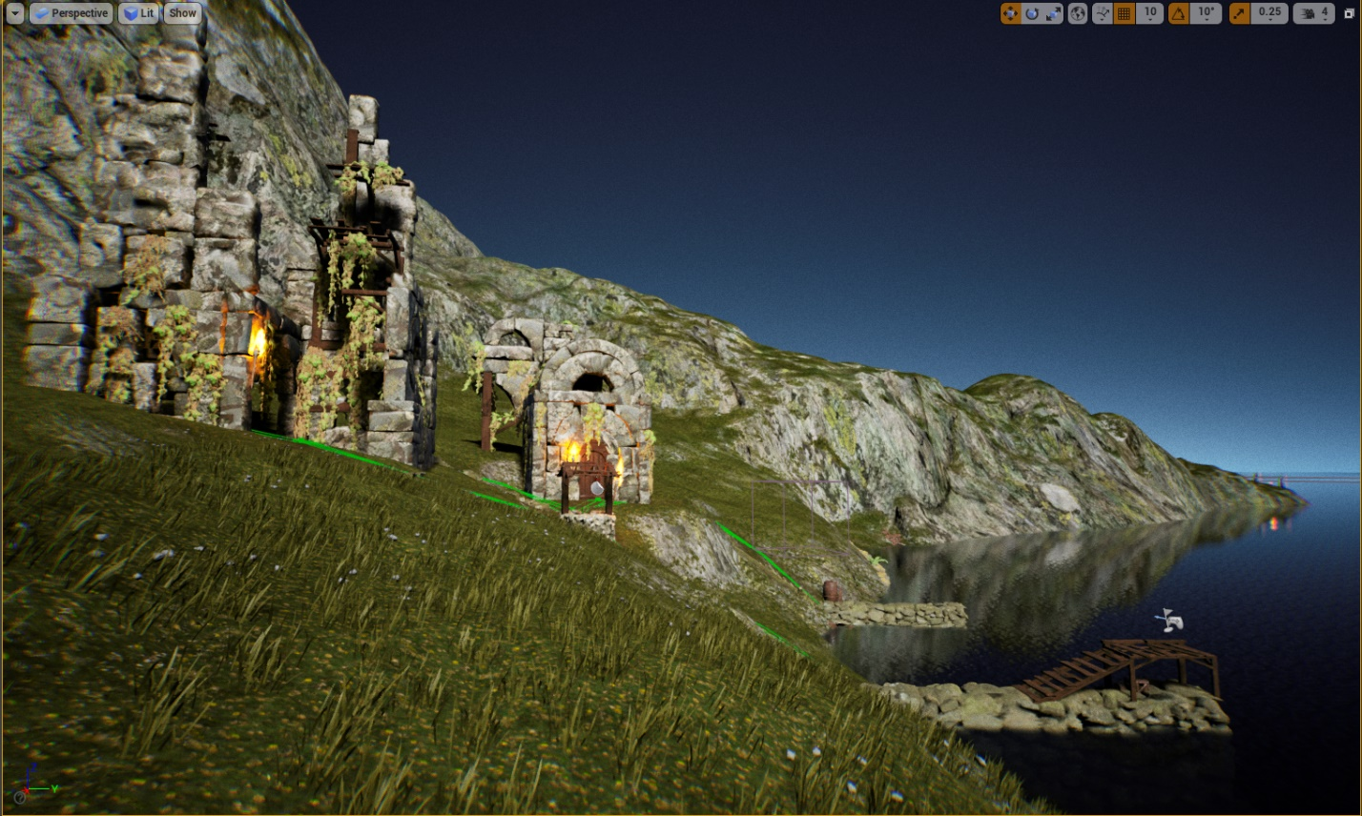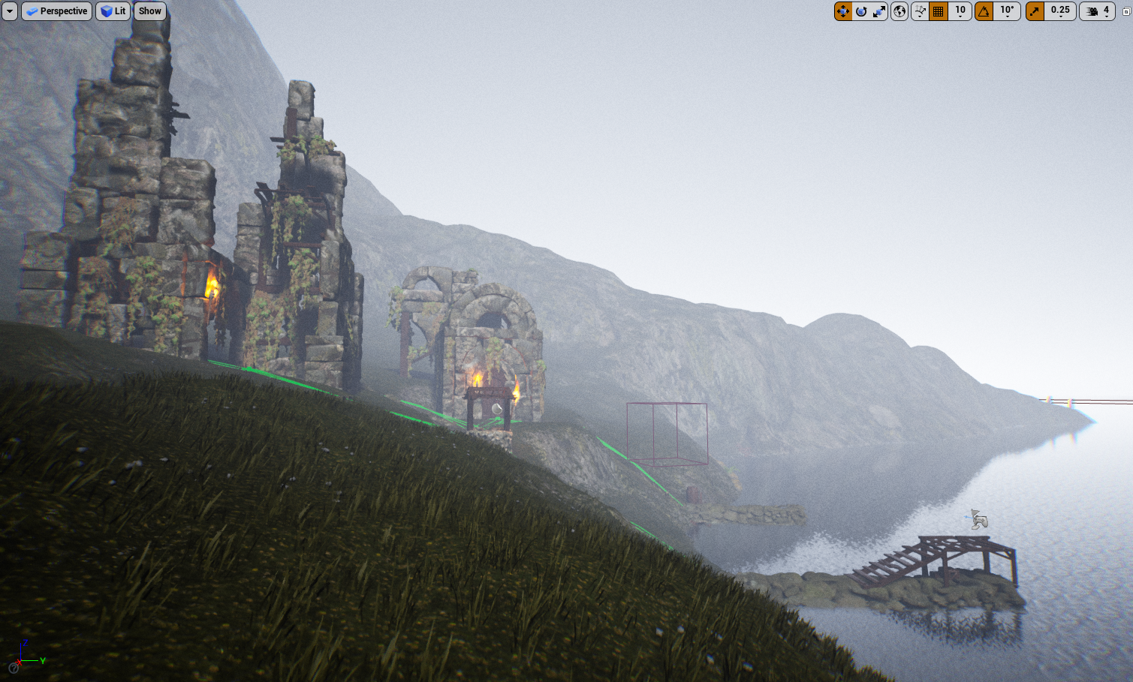

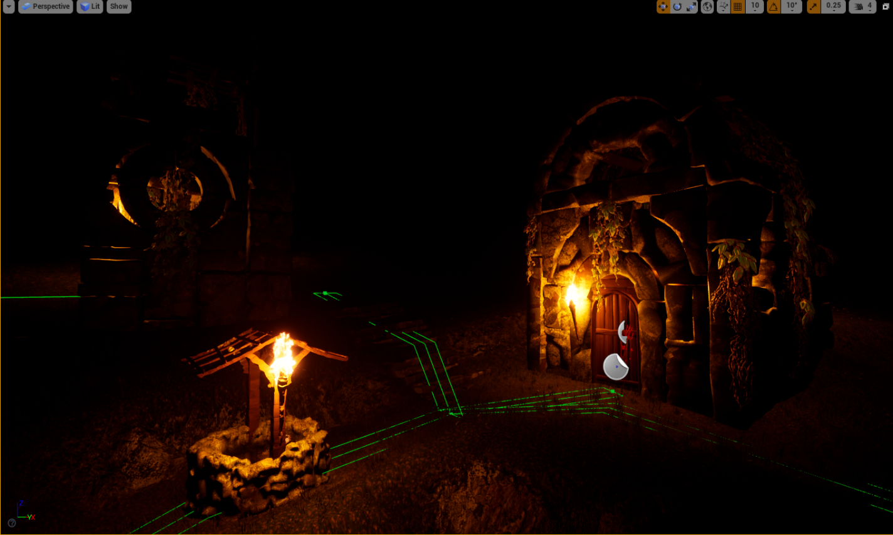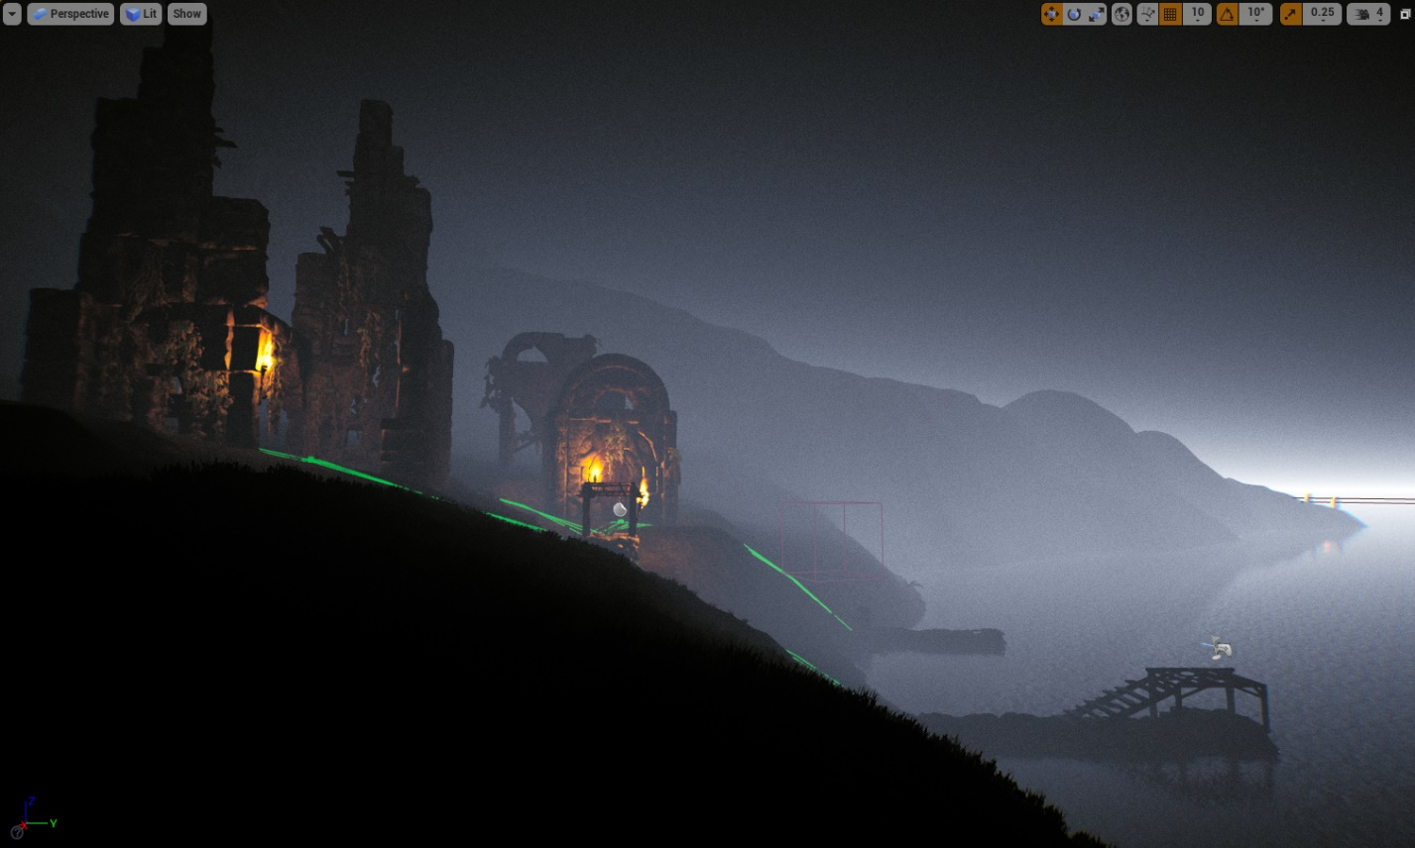

Проект по CITB718 Моделиране на тримерни компютърни игри (Unreal Engine)

Благодаря ви за отделеното време.

Изготвил: Александър Емилов Пилафов (F91104) Преподавател: Р. Денчева-Илиева